市立新北高工105學年度第2學期補考 試題 |  |  |  |  |  |  |  | 班別 |  | 座號 |  | 電腦卡作答
科 目 | 高二工數 | 命題教師 |  | 年級 | 二 | 科別 | 工數 | 姓名 |  |  |  | (否)

- 計算題(沒有過程不給分)
1. 直角坐標平面上，滿足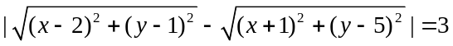的圖形為雙曲線，其貫軸長為

2. 設f (x) = 13x⁵ − 7x³ + 8，若f ^{(n)}(x) = 0，則最小的自然數n =?

3. 求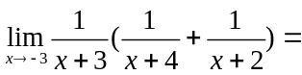___________

4. 若f (x) = (x² + 3x + 1)(x² − 3x + 5)，則f ' (1) =_______________

5. 若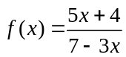，則f '(2) = ____________。

6. 橢圓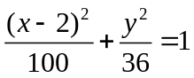的正焦弦長為 ?

7. 函數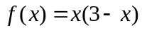的圖形與x軸所圍成區域的面積為 ?

8. 若，則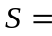

9.試求以F ( 5 , 2 )為焦點，以L：x＝1為準線的拋物線Γ之方程式。

10. 設拋物線方程式為x²＝－16y，求頂點、對稱軸、焦點、準線及正焦弦長。

